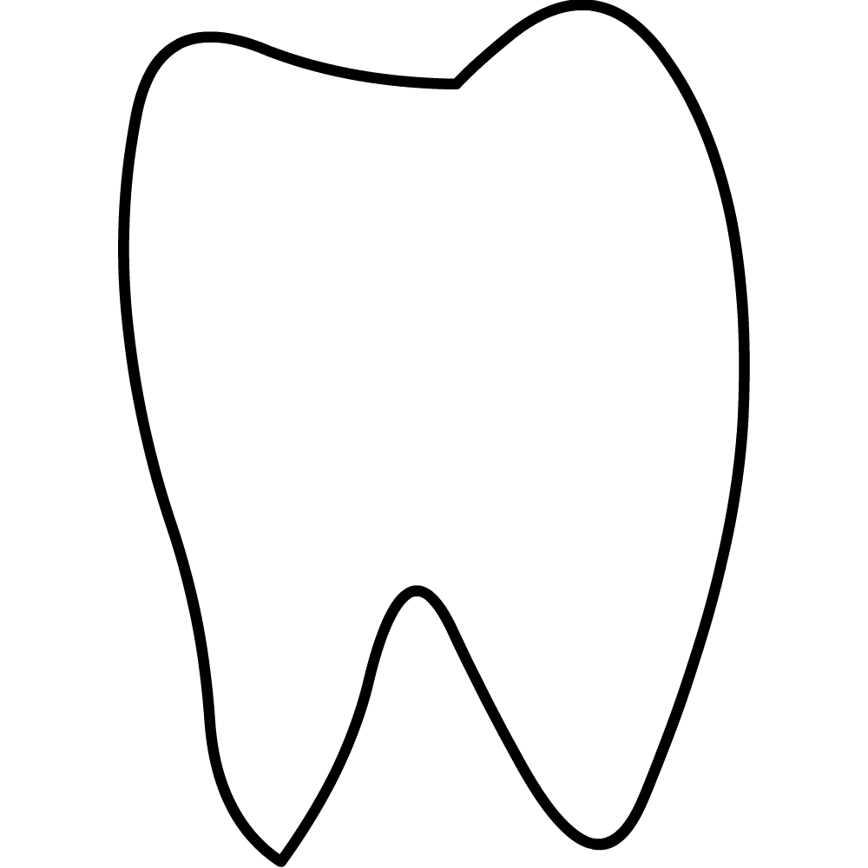
Abteilung: Kinderbuch: Fantasy, Elfen…
Michael Ende, Die unendliche Geschichte

Wie heißt der Glücksdrache, auf dem Atreju
durch Phantasien fliegt?

Abteilung: Erstlesetexte

Wie heißt der Autor, der die Bücher
vom kleinen Drachen Kokosnuss
geschrieben hat?

Abteilung: Kinderbuch: Fantasy, Elfen…
Knister, Hexe Lilli

Wie heißt der Drache, der Hexe Lilli
bei ihren Abenteuern beisteht?

Abteilung: Erstlesetexte

Der kleine Drachen Kokosnuss hat viele
Freunde. Kannst du einen nennen?

Abteilung: Kinderbuch: Zeitreise
Mary Pope Osborne, Das magische Baumhaus

Wohin reisen Anne und Philipp, wenn sie
ins „Land der Drachen“ reisen?

Abteilung: Erstlesetexte

Was hat der kleinen Drachen Kokosnuss
auf dem Kopf?

Abteilung: Belletristik
Michael Connelly

Michael Connelly hat viele Bücher geschrieben.
Bei einem kommt eine bestimmte Anzahl von
Drachen im Titel vor. Wie viele?

Abteilung: Kinderbuch: Zeitreise, Geschichte
Thilo, Der rostige Robert und elf
zufällige Zufälle

Welche Farbe haben die Augen des Drachen?

Abteilung: Kinderbuch: Zeitreise, Geschichte
Franz S. Sklenitzka, Drachen haben nichts zu
lachen
Wie heißt der Ritter, der am liebsten die
Drachenjagd verbieten lassen würde?

Abteilung: Kinderbuch: Zeitreise, Geschichte
Franz S. Sklenitzka, Drachen kann man nicht
bewachen
Wie heißt der Haus drache von
Ritter Ottokar von Zipps?

Abteilung: Kinderbuch: Zeitreise, Geschichte
Natalie Prior, Fanny Flammenlöscher und die
Drachenkönigin
Wie heißt das Königreich von Fanny, das
der schreckliche Drache überfällt?

Abteilung: Junge Erwachsene
Christopher Paolini: Eragon

Wie heißt der Drache von Eragon?

Abteilung: Junge Erwachsene
Christopher Paolini: Eragon

Welche Farbe hat der Drache auf dem
Buch „Das Erbe der Macht“?

Abteilung: Junge Erwachsene
Christopher Paolini: Eragon

Welche Farbe hat der Drache auf dem
Buch „Der Auftrag des Ältesten“?

Abteilung: Junge Erwachsene
Christopher Paolini: Eragon

Welche Farbe hat der Drache auf dem
Buch „Die Weisheit des Feuers“?

Abteilung: Kinderbuch: Fantasy, Elfen…
Lloyd, Alexander: Taran und die Reise zum…

Wohin geht die Reise von Taran?

Abteilung: GedichteVorlesen
Jörg Hilbert/Felix Janosa: Ritter Rost

Wie heißt der Drache von Ritter Rost?

Abteilung: Gedichte/Vorlesen
Toni Knittel, Ritter Rüdiger. Der gute
Geist von Ehrenberg

Wie heißt der Drache, gegen den Ritter
Ritter Rüdiger kämpfen will?

Abteilung: Belletristik
Ulrike Schweikert, Das Drachentor

Welche Farbe hat der Drache, der Rolana
und ihren Freunden auf ihrer Reise zum
Drachentor hilft?

Abteilung: Belletristik
Thomas Harris

Thomas Harris hat ein Buch über einen
Drachen geschrieben. Welche Farbe hat er?

Abteilung: Belletristik
Colin Harrison

Wie heißt der Körperteil des Drachen,
der im Titel vorkommt?

Abteilung: Belletristik
Giuseppe Genna

Was soll man vom Drachen nicht
anfassen?

Abteilung: Belletristik
Tom Clancy

Wie heißt das von Tom Clancy, bei dem
ein Drache im Titel vorkommt?

Abteilung: Junge Erwachsene
Kai Meyer, Drache und Diamant

Der wievielte Band der Wolkenvolk-Trilogie
ist „Drache und Diamant“?

Abteilung: Kinderbuch: Zeitreise, Geschichte
Norbert Landa: Hüte dich vor Drachen

Wer soll sich vor Drachen hüten?

Abteilung: Kinderbuch: Zeitreise, Geschichte
Norbert Landa, Hüte dich vor Drachen

Wie heißt der Drache, der aus dem Ei
schlüpft?

Abteilung: Junge Erwachsene
Jenny-Mai Nuyen, Das Drachentor

Wie heißt der Junge, der als einziger die
Drachen noch retten kann?

Abteilung: Kinderbuch: Fantasy, Elfen…
Carole Wilkinson, Die Hüterin des Drachen

Wie heißt der Drache, mit dem Ping
sich auf die Reise macht?

Abteilung: Kinderbuch: Fantasy, Elfen…
Carole Wilkinson, Die Hüterin des Drachen

Was wollen Ping und Long Danzi ans Meer
bringen?

Abteilung: Kinderbuch: Fantasy, Elfen…
Joanne Rowling, Harry Potter und der
Feuerkelch
Wie heißt das Turnier, in dem Harry Potter
unter anderem gegen einen Drachen
kämpfen muss?

Abteilung: Kinderbuch: Fantasy, Elfen…
Joanne Rowling, Harry Potter und der Feuerkelch

Nenne eine Drachenart, gegen die die
Teilnehmer im Turnier kämpfen müssen.

Abteilung: Kinderbuch: Fantasy, Elfen…
Wolfgang Hohlbein, Drachenfeuer

Wie heißt der Junge, der den Drachen wecken
soll?

Abteilung: Kinderbuch: Fantasy, Elfen…
Wolfgang Hohlbein, Drachenfeuer

Wo schläft der Drache, der geweckt werden
muss?

Abteilung: Kinderbuch: Fantasy, Elfen…
Wolfgang Hohlbein, Drachenthal

Was ist Drachenthal?

Abteilung: Kinderbuch: Fantasy, Elfen…
Meike Haas, Finja und das kalte Feuer

Welche Farbe hat der Drache auf dem Bild?

Abteilung: Kinderbuch: Fantasy, Elfen…
Meike Haas, Finja und das kalte Feuer

Wie heißt das Land, in dem der Drache
wütet?

Abteilung: Kinderbuch: Fantasy, Elfen…
Salamander Drake, Drachenwelt

Wie heißen die Inseln, auf denen die
Drachenschule liegt?

Abteilung: Kinderbuch: Fantasy, Elfen…
Salamander Drake, Drachenwelt

Wie heißt Caras Lieblingsdrache?

Abteilung: Kinderbuch: Fantasy, Elfen…
Cornelia Funke, Drachenreiter

Wie heißt der Drache, auf dem Ben fliegt?

Abteilung: Kinderbuch: Fantasy, Elfen…
Wolfgang Hohlbein, Drachenthal

Die Serie Drachenthal besteht aus
mehreren Bänden. Nenne einen Titel.

Abteilung: Brettspiele

Nenne ein Spiel, in dem ein Drache im
Titel vorkommt.

Abteilung: DVD

Nenne einen Film, in dem ein Drache
vorkommt.

Abteilung: Kinderbuch: Zeitreise, Geschichte
Franz S. Sklenitzka, Drachen machen starke
Sachen

Welche Drachen bekommen Nachwuchs?

Abteilung: Belletristik
Ulrike Schweikert, Das Drachentor

Was muss wieder zusammengefügt werden,
damit man die Welt beherrschen kann?

Abteilung: Junge Erwachsene
Kai Meyer, Drache und Diamant

Was bewahren die Drachen auf?

Abteilung: Zeitreise, Geschichte
Franz S. Sklenitzka, Drachen haben nichts
zu lachen

Nenne eine Drachenart, die es früher gab.

